Chantilly d'avocat au coulis de framboises, tuiles pistache citron
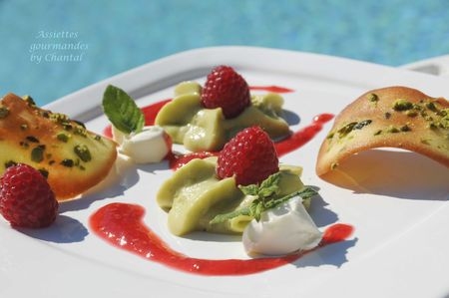
Ingrédients (pour 4/5 personnes):
3 avocats bien mûrs, 40 g de crème fraîche liquide entière, 50 g de sucre, jus d'un citron.
150 g de framboises, 20 g de sucre.
1 cs de mascarpone + 1 cc de crème épaisse (facultatif), quelques feuilles de menthe fraiche
Tuiles à la pistache.
Préparation:
Couper les avocats, retirer la pulpe et déposer dans le bol du mixeur ou Thermomix. Ajouter la crème et le jus de citron et mixer très finement.
Faire un sirop en chauffant 10 cl d'eau avec 50 g de sucre. Amener à ébullition.
Verser le sirop sur l'avocat puis mixer à nouveau.
Laisser refroidir et verser dans un siphon (tamiser si nécessaire).
Mettre au frigo pendant au moins 2 heures.
Préparer le coulis de framboises en mixant tout simplement 120 g de framboises avec le sucre. Réserver quelques framboises entières.
Au moment de servir, disposer quelques rosaces de chantilly d'avocat sur les assiettes; verser du coulis de framboises puis ajouter quelques framboises réservées et des feuilles de menthe. Ajouter éventuellement quelques touches d'un mélange mascarpone/crème pour adoucir le goût acidulé de l'ensemble.
Assiettes Gourmandes
http://assiettesduchef.canalblog.com
assiettes.gourmandes@yahoo.fr

